Economic Commission for Europe
Inland Transport Committee
Working Party on the Transport of Dangerous Goods
114th session 23 October 2023
Geneva, 6-10 November 2023
Item 4 of the provisional agenda
Work of the RID/ADR/ADN Joint Meeting
Transport of waste in inner packagings packed together in an outer packaging
Transmitted by the European Federation of Waste Management and Environmental Services (FEAD)
Summary
Executive summary: This document considers the need to introduce a solution to carry waste in inner packagings packed together in an outer packaging where the existing combination packaging rules are not sufficient to cover all the possible variations encountered in the waste management reality, in which often only the inner packagings are available, and a suitable outer packaging has to be added.
Action to be taken: Introduce a new 4.1.1.5.3 and 5.4.1.1.3.3.
I. Introduction
1. 4.1.1.5.1 foresees certain variations of inner packaging without further testing of the outer packaging.
2. 6.1.5.1.7 determines specific testing rules for outer packaging with variations of inner packagings.
3. Original products are packed in a combination packaging, specifically tested for that purpose (see RID/ADR 6.1.5). For waste collection, often only the inner packaging remains available (see pictures below). This waste must be sorted, according to its hazardous properties, and be packed fulfilling all the requirements of RID/ADR.
4. The variations foreseen under 4.1.1.5.1 and even the provisions in 6.1.5.1.7 are too strict for the waste management as the existing variations of inner packaging are much wider as those foreseen under 4.1.1.5.1 or the packaging cannot be correctly used in accordance with the certification under 6.1.5.1.7. Also, for safety reasons it is not realistic to repack each single packaging containing waste. Hence, there is a lack of a simple legal solution available to replace the missing outer packaging.
5. In absence of applicable rules in RID/ADR, some countries have developed their national derogations to provide solutions for the waste management. Therefore, there is a need for harmonised rules that ensure a level playing field between countries and allow for international transports.
6. The following pictures show situations faced daily by the waste management sector:
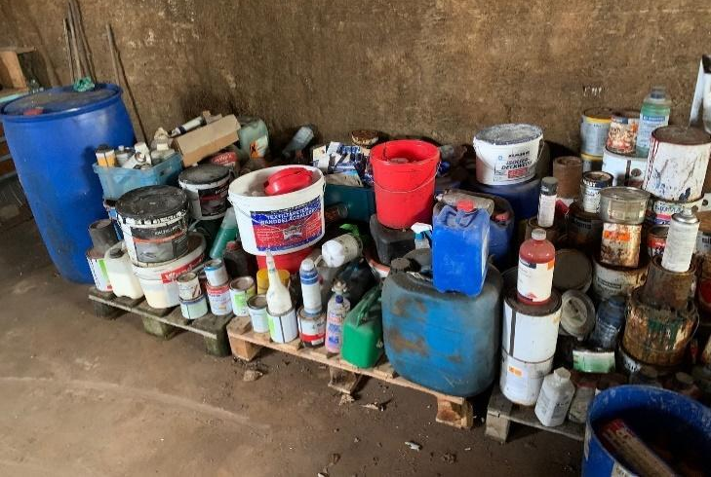
Fig. 1: unsorted waste offered for disposal.
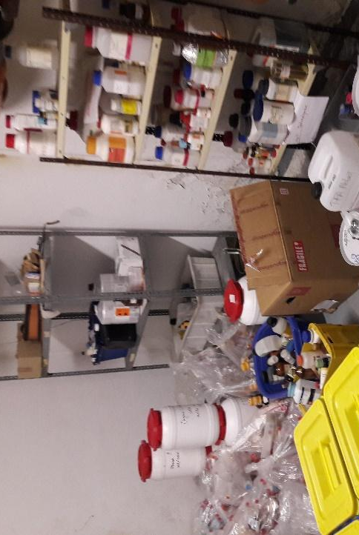
Fig. 2: university laboratory waste offered for disposal.
7. This proposal clarifies the situation faced in waste management and does not increase the current risk level.
8. The proposal has been discussed at the Joint Meeting of the RID Committee of Experts and the Working Party on the Transport of Dangerous Goods (WP.15/AC.1) and within the informal working group on the Transport of Hazardous Waste.
9. In September 2023, the RID/ADR/ADN Joint Meeting adopted the amendments submitted in informal document INF.39/Rev.1 and agreed to keep them in square brackets (see annex III of the report), subject to a further review by WP.15 and the RID Committee of Experts’ standing working group during their forthcoming sessions. FEAD agreed to submit an informal document to WP.15 and the RID Committee of Experts’ standing working group for this purpose.
II. Proposal
10. After further discussion on the derogation clause in paragraph (b) within the informal working group on waste, FEAD suggests adding the following new 4.1.1.5.3. Text added after the RID/ADR/ADN Joint Meeting in Geneva is underlined and bold. The proposed text is written first in English and then below in French.
“4.1.1.5.3 For the carriage of waste, other than articles, inner packagings of different sizes and shapes, containing liquids or solids, can e packed together in one outer packaging, provided that the following conditions are met:
(a) The waste carried in each inner packaging is not classified as class 1, 2, 6.2 or 7;
(b) By derogation from 4.1.1.5, 4.1.1.5.1, 4.1.1.5.2, 4.1.1.21, 4.1.3.1 to 4.1.3.5, 4.1.3.7, 4.1.4, 6.1.5.2.1, 6.5.6.1.2 and 6.6.5.2.1,
(i) The outer packaging is one of the following types:
- 1H2, 1A2, 3A2, 3H1, 3H2, 4A or 4H2,
- 11A, 11H1 or 11H2,
- 50A or 50H;
(ii) The outer packaging is tested for packing group I;
(iii) The outer packaging does not need to be tested according to the tests required for packagings intended to contain liquids, but it shall be capable of retaining liquids under normal conditions of carriage;
(iv) Sufficient cushioning material is used to prevent significant movement of the inner packagings under normal conditions of transport;
(v) If the outer packaging contains inner packagings that are liable to break easily, such as those made of glass, porcelain or stoneware, or non-leakproof inner packagings, the outer packaging has a means of retaining any free liquid that might escape from the inner packagings during carriage, e.g. absorbent material or other equally efficient means of retainment;
(vi) For polyethylene outer packaging, proof of sufficient chemical compatibility is deemed to have been provided if the chemical compatibility of the material of the outer packaging with all the standard liquids described in 6.1.6.1 has been verified as part of a design type test and approval for packaging of the same material with code 1H1 or 3H1;
(c) Depending on the waste identified in each inner packaging, inner packagings are packed together in an appropriate outer packaging only by trained and competent personnel in accordance with 1.3.2.2, with the use of instructions or procedures ensuring compliance with 4.1.1.6 and the provisions of mixed packing of 4.1.10.4;
(d) The waste contained in one outer packaging is assigned to the most appropriate entry. More than one entry may be used, if needed. In derogation of 5.1.4, the only marking and labelling on the outer packaging corresponds to the entry or entries assigned to the outer packaging.”
A new paragraph 5.4.1.1.3.3 is added as follows:
“5.4.1.1.3.3 Special provisions for the carriage of waste in inner packagings packed together in an outer packaging :
(a) For carriage in accordance with 4.1.1.5.3, a statement shall be included in the transport document, as follows "Carriage in accordance with 4.1.1.5.3". The additional statement prescribed in 5.4.1.1.3.2 is not necessary. For example:
(b) "UN 1993, WASTE FLAMMABLE LIQUID, N.O.S., 3, III, (ADR:) (E); CARRIAGE IN ACCORDANCE WITH 4.1.1.5.3".
(c) Information in the transport document in accordance with 5.4.1.1, shall be based on the entry or entries assigned to the outer packaging in accordance with 4.1.1.5.3 (d). The technical name, as prescribed in chapter 3.3, special provision 274, need not be added.”
----------------------------------------------
« 4.1.1.5.3 Pour le transport de déchets, autres que des objets, des emballages intérieurs de tailles et de formes différentes, contenant des liquides ou des solides, peuvent être emballés ensemble dans un emballage extérieur, à condition que les conditions suivantes soient remplies :
(a) Les déchets transportés dans chaque emballage intérieur ne sont pas classés dans les classes 1, 2, 6.2 ou 7 ;
(b) En dérogation des 4.1.1.5, 4.1.1.5.1, 4.1.1.5.2, 4.1.1.21, 4.1.3.1 à 4.1.3.5, 4.1.3.7, 4.1.4, 6.1.5.2.1, 6.5.6.1.2 and 6.6.5.2.1,
(i) L’emballage extérieur est d’un des types suivants :
- 1H2, 1A2, 3A2, 3H1, 3H2, 4A ou 4H2 ;
- 11A, 11H1 ou 11H2 ;
- 50A ou 50H ;
(ii) L’emballage extérieur a subi les épreuves du groupe d’emballage I ;
(iii) Il n’est pas nécessaire que l’emballage extérieur subisse les épreuves prévues pour les emballages destinés à contenir des matières liquides mais il doit être capable de retenir les matières liquides dans les conditions normales de transport ;
(iv) Un matériau de rembourrage suffisant est utilisé pour empêcher tout mouvement significatif des emballages intérieurs dans des conditions normales de transport ;
(v) Si l’emballage extérieur contient des emballages intérieurs susceptibles de se briser facilement, tels que ceux en verre, en porcelaine ou en grès, ou des emballages intérieurs non étanches, l’emballage extérieur a un moyen de retenir tout liquide libre qui pourrait s’échapper des emballages intérieurs pendant le transport, par exemple un matériau absorbant ou tout autre moyen de rétention aussi efficace;
(vi) Dans le cas d’un emballage extérieur en polyéthylène, la preuve d’une compatibilité chimique suffisante est réputée avoir été fournie si la compatibilité chimique du matériau de l’emballage extérieur avec tous les liquides de référence décrits au 6.1.6.1 a été vérifiée dans le cadre d’une épreuve du modèle type et de l’agrément pour l’emballage du même matériau avec le code 1H1 ou 3H1;
(c) Selon les déchets identifiés dans chaque emballage intérieur, les emballages intérieurs ne sont emballés ensemble dans un emballage extérieur approprié que par du personnel formé et compétent conformément au 1.3.2.2, en utilisant des instructions ou des procédures assurant la conformité avec le 4.1.1.6 et les dispositions relatives à l’emballage en commun du 4.1.10.4;
(d) Les déchets contenus dans un même emballage extérieur sont affectés à la rubrique la plus appropriée. Plus d’une rubrique peut être utilisée, si nécessaire. Par dérogation au 5.1.4, le seul marquage et étiquetage sur l’emballage extérieur correspond à la ou aux rubriques affectées à l’emballage extérieur. ».
Ajouter le nouveau 5.4.1.1.3.3 suivant :
« 5.4.1.1.3.3 Dispositions particulières pour le transport de déchets dans des emballages intérieurs emballés ensemble dans un emballage extérieur
Pour le transport conformément au 4.1.1.5.3, la mention suivante doit figurer dans le document de transport : « Transport conformément au 4.1.1.5.3 ». La mention supplémentaire prescrite au 5.4.1.1.3.2 n’est pas nécessaire. Par exemple :
« UN 1993, DÉCHET LIQUIDE INFLAMMABLE, N.S.A., 3, III, (ADR :) (E); TRANSPORT CONFORMÉMENT AU 4.1.1.5.3 »
Les informations contenues dans le document de transport conformément au 5.4.1.1 doivent être fondées sur la ou les rubriques attribuées à l’emballage extérieur conformément au 4.1.1.5.3 d). Il n’est pas nécessaire d’ajouter le nom technique, tel qu’il est prescrit au chapitre 3.3, disposition spéciale 274. »

